ТЕМА 8
Популяционная генетика и геногеография
домашних кошек Felis catus

8.1 Гены и мутации
8.2 Закон Харди-Вайнберга и генетическая структура популяций
8.3 Генетическая структура популяций кошек по мутантным
аллелям 7 генов
8.4 Генетические процессы в популяциях и геногеография кошек

Как уже отмечалось во введении, кошки оказались также очень удобным объектом для популяционно-генетических и геногеографических исследований. В кошачьих популяциях высока частота легко идентифицируемых по внешнему виду мутантных аллелей окраса и формы меха. Кроме того, кошачьи популяции, несмотря на совместное проживание с человеком сохранили все характеристики истинно природных популяций, и поэтому ряд задач популяционной генетики может быть успешно проиллюстрирован на Felis catus.

8.1 Гены и мутации.
Наследственная информация у всего живого на Земле записана в двуспиральных молекулах дезоксирибонуклеиновой кислоты (ДНК), которую составляют четыре нуклеотида (аденин, гуанин, цитозин и тимин). Иными словами вся информация в ДНК записывается четырьмя буквами – А, Г, Ц, Т. Ген – это участок молекулы ДНК, несущий информацию об одном белке (одном признаке). Молекула ДНК не только кодирует белки, но и обладает замечательной способностью к точному самокопированию (репликации). При делении клеток в каждую отходит по одной копии удвоенной молекулы ДНК. Тем самым поддерживается непрерывность наследственной информации в ряду поколений.
Однако любой процесс копирования информации не гарантирован от ошибок (опечаток), такие ошибки возникают при передаче генетической информации от родительских клеток к дочерним. Только в этом случае они называются не ошибками, а мутациями.
Какие могут быть ошибки? Давайте рассмотрим пример. Пусть у нас есть слово: КОТ. Как мы можем ошибиться, копируя его? Мы можем вместо одной буквы напечатать другую. Например, вместо «О» напечатать «И» и получить слово «КИТ». В генетике такая опечатка называется заменой нуклеотида. Все возможные варианты ошибок представлены на рис. 43. Если мы поменяем местами две последние буквы в слове «КОТ», получим «КТО». Такая ситуация называется парацентрической инверсией. А если перевернем все слово и получим «ТОК», то это – перицентрическая инверсия. Если вставим букву «Р», получим «КРОТ» – это явление называется инсерцией или вставкой. А в случае, если потеряем букву «К», то получим «ОТ» и будем иметь дело с делецией.
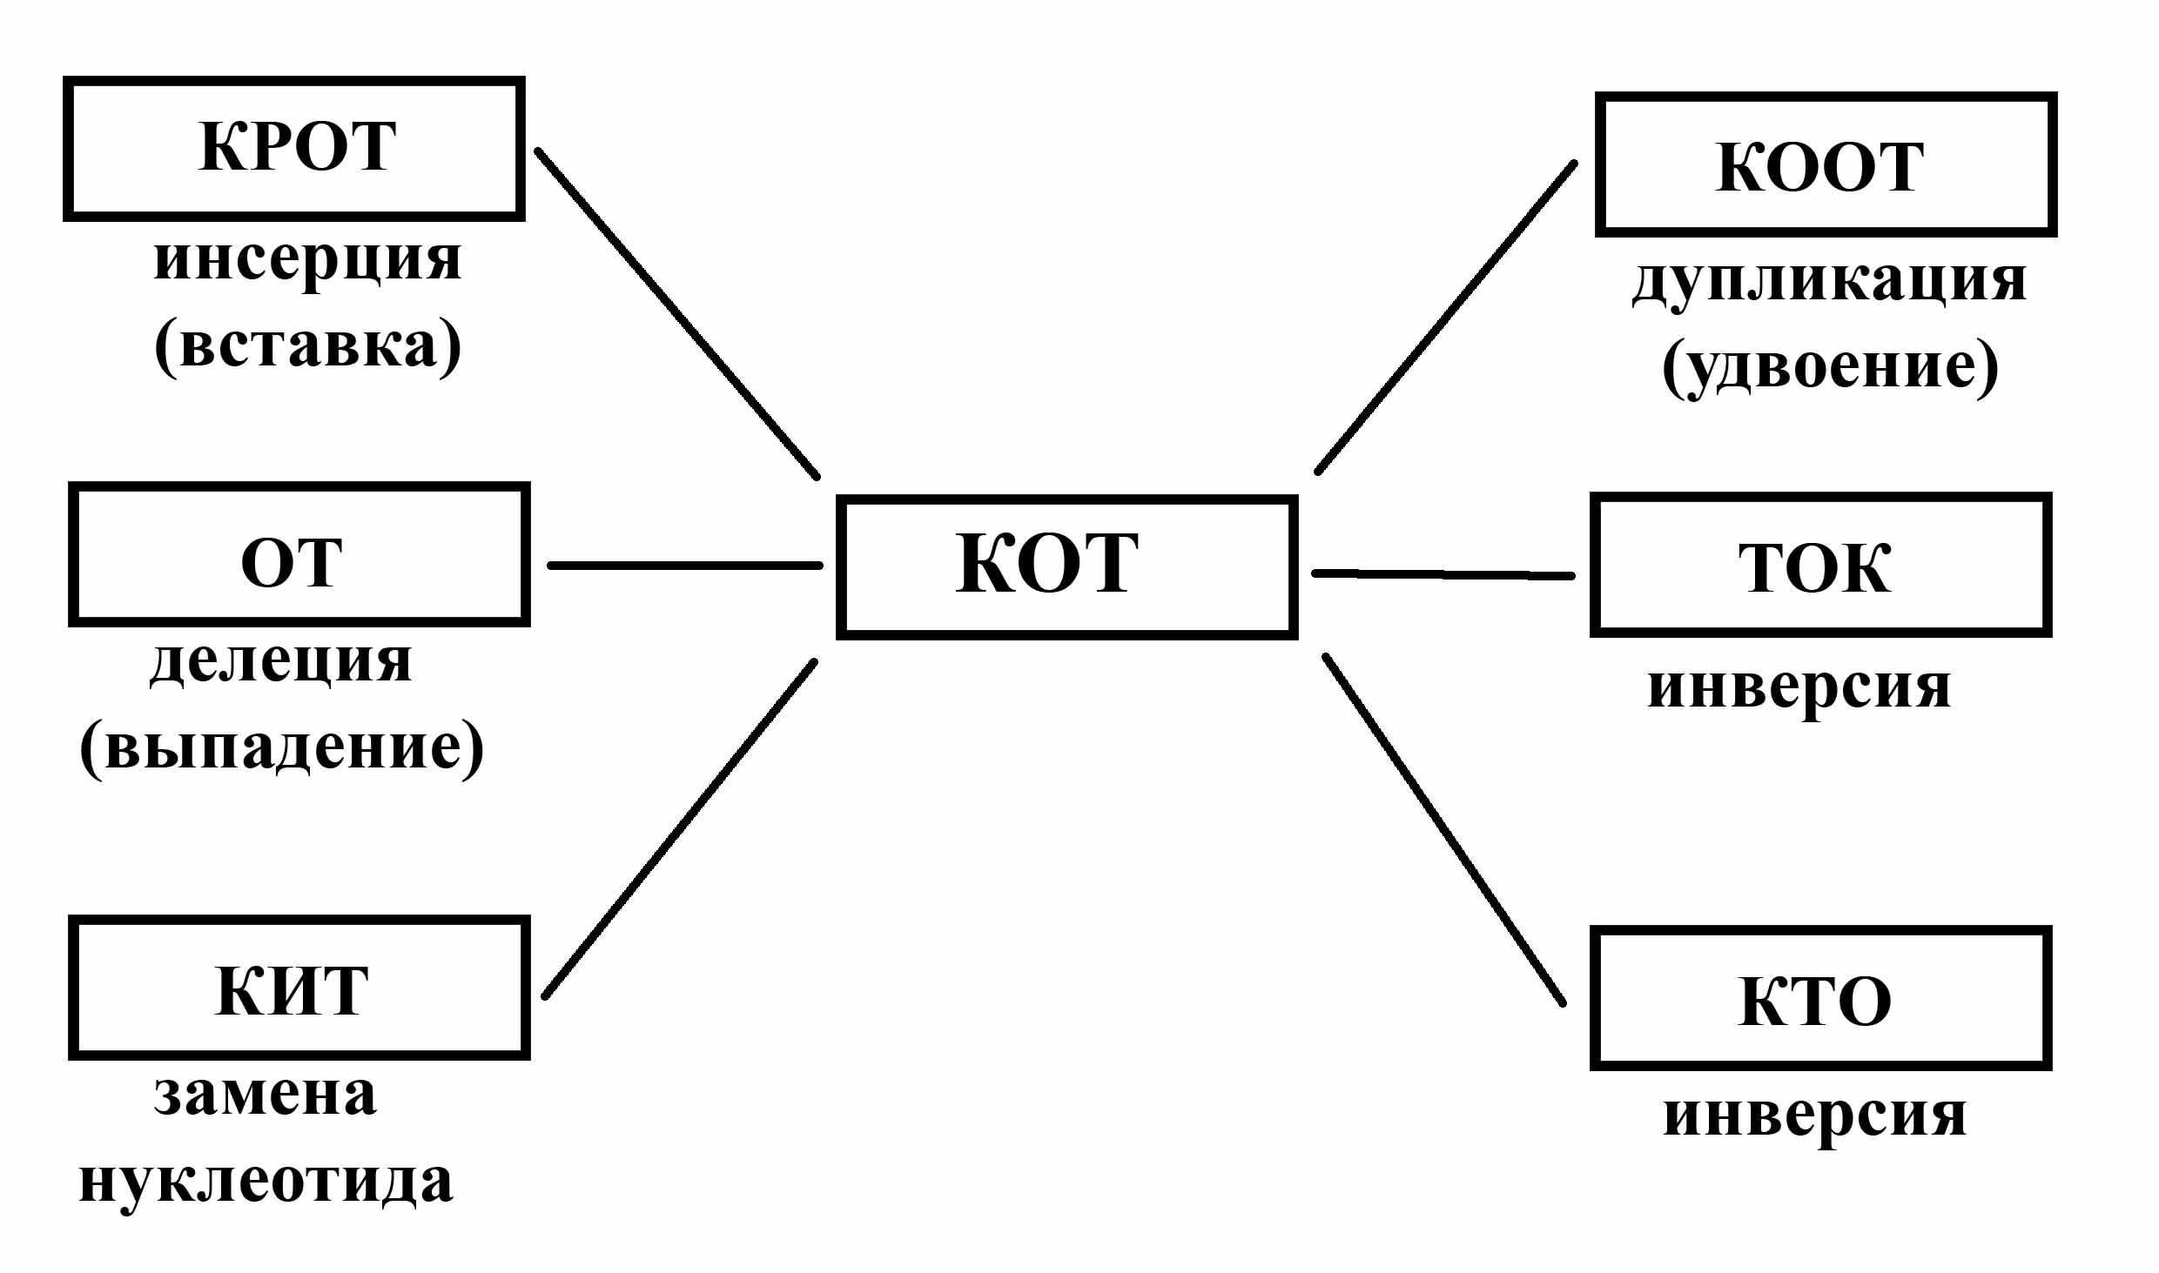
В нашем кратком анализе мутационных механизмов необходимо подчеркнуть еще один важный момент. Любая ошибка, возникающая при копировании ДНК, распространяется в огромном количестве копий. Все потомки мутантной молекулы ДНК также будут нести и размножать измененную информацию. А поскольку ДНК служит матрицей не только для самой себя, но и для синтеза белков, то мутантные молекулы будут штамповать измененные белки, а из измененных белков естественно будут строиться измененные организмы.
Рис. 43. Основные типы мутаций
Как мы уже отмечали участок ДНК (локус), кодирующий определенный белок называется геном, а различные его состояния как нормальные, так и измененные вследствие мутации называются аллелями. Все аллели одного гена кодируют один и тот же признак, но поскольку они разные, то и признаки у носителей разных аллелей будут проявляться по-разному.
Все выше изложенное вплотную подводит нас к ответу на вопрос, кто такие мутанты. Мутанты – это особи, у которых проявляется не стандартный для большинства популяций аллель, а мутантный. Список мутантных аллелей по локусам, ответственным за окрасы и структуру меха и хвоста у кошек, приведен ниже в табл. 7.
Таблица 7. Список мутантных аллелей по локусам ответственных за окрасы и структуру меха и хвоста у кошек.
Символ | Описание | Тип наследования | Примечание
a | Неагути, черная окраска шерсти | Рецессивный | Не проявляется на генотипах OO и OY
d | Ослабленная окраска | Рецессивный
l | Длинная шерсть | Рецессивный
t^{b} | Разводы на теле  (мраморная окраска) | Рецессивный | Не проявляется на генотипе аа
Tª | Отсутствие рисунка | Доминантный
W | Белая окраска шерсти, часто глухота, голубые глаза | Доминантный
O | Рыжая окраска, у гетерозиготных самок - черепаховая | Доминантный
S | Белая пятнистость  (пегость) | Доминантный
c | Альбинизм | Рецессивный
c^{s} | Сиамский окрас | Рецессивный
c^{b} | Бурманский окрас | Рецессивный
M | Короткий хвост | Доминантный | Гомозиготы гибнут до рождения
Fd | Загнутые уши | Доминантный
r | Корниш-рекс | Рецессивный
re | Девон-рекс | Рецессивный
Необходимо отметить, что в настоящее время ведутся исследования мутаций у кошек не только на уровне их фенотипического проявления, но и изучаются тонкие молекулярно-генетические механизмы действия мутантных аллелей. Так буквально в последние годы группой американских исследователей под руководством Менотти-Раймонда был проведен молекулярно-генетический анализ аллеля с локуса Color, вызывающего альбинизм. Оказалось, что этот мутантный аллель с (альбино) возникает вследствие делеции нуклеотида цитозина в положении 975 во 2 экзоне структурного гена Tyr, что приводит к сдвигу рамки считывания и преждевременному возникновению стоп-кодона, не позволяющего считать информацию с 9 нижележащих кодонов. В результате этого фермент тирозиназа становится дефектным и теряет способность превращать тирозин в меланин [Menotti-Raymond et al., 2003; Lyons et al., 2005].
Рассматривая механизм возникновения мутантных аллелей, нельзя не затронуть еще один важный момент. Частоты возникновения мутаций – события довольно редкие и в среднем составляют 10⁻⁶ на один локус за поколение. Иными словами, один мутантный аллель по конкретному признаку появится только у одной особи из миллиона новорожденных.
8.2 Закон Харди-Вайнберга и генетическая
структура популяций
Теперь, когда мы знаем, как появляются мутантные аллели, пришло время проанализировать их динамику непосредственно в популяциях кошек Felis catus.
Популяция – это совокупность особей одного вида, длительно занимающих определенный ареал, свободно скрещивающихся между собой и относительно изолированных от других особей вида.
Основная закономерность, позволяющая исследовать генетическую структуру больших популяций, была установлена в 1908 году независимо друг от друга английским математиком Г. Харди и немецким врачом В. Вайнбергом.
Закон Харди-Вайнберга формулируется следующим образом: в идеальной популяции соотношение частот генов и генотипов – величина постоянная из поколения в поколение.
Признаки идеальной популяции: численность популяции велика, существует панмиксия (нет ограничений к свободному выбору партнера), отсутствуют мутации по данному признаку, не действует естественный отбор, отсутствуют приток и отток генов.
Первое положение закона Харди-Вайнберга гласит: сумма частот аллелей одного гена в данной популяции равна единице. Это записывается следующим образом:
p + q = 1,
где p – частота доминантного аллеля А, q - частота рецессивного аллеля а. Обе величины обычно принято выражать в долях единицы, реже – в процентах (тогда p + q = 100 %).
Второе положение закона Харди-Вайнберга: сумма частот генотипов по одному гену в данной популяции равна единице. Формула для вычисления частот генотипов имеет следующий вид:
p² + 2pq +q² = 1,
где p² – частота гомозиготных особей по доминантному аллелю (генотип АА), 2pq – частота гетерозигот (генотип Аa), q² – частота гомозиготных особей по рецессивному аллелю (генотип аа).
Вывод этой формулы: в равновесной популяции женские и мужские особи имеют одинаковые частоты как аллеля А (p), так и аллеля а (q). В результате скрещивания женских гамет ♀(p + q) с мужскими ♂(p + q) и определяются частоты генотипов: (p + q) (p + q) = p² + 2pq +q² .
Третье положение закона: в равновесной популяции частоты аллелей и частоты генотипов сохраняются в ряде поколений.

8.3 Генетическая структура популяций кошек по
мутантным аллелям 7 генов.
Для оценки генетической структуры популяции различных видов животных и растений необходимо рассчитать частоты встречаемости аллелей в данной популяции.
В городе Гомеле на юге Беларуси в начале 80-х годов было проведено исследование генетической структуры популяции кошек Felis catus по мутантным аллелям семи генов. Анализ велся по шести аутосомным локусам (Agouti (рецессивный аллель а), Tabby (доминантный аллель Т^{а} и рецессивный аллель t^{b}), Dilute (рецессивный аллель d), Long hair (рецессивный аллель 1), Piebald spotting (доминантный аллель S) и White (доминантный аллель W)) и одному сцепленному с полом локусу Orange (доминантный аллель О).
Из 188 исследованных особей Felis catus 62 имели черный окрас (генотип аа). На первом этапе была рассчитана частота встречаемости гомозиготных по мутантному аллелю а кошек черного окраса. Для этого 62 (число особей с генотипом аа) разделили на выборку проанализированных кошек (171), исключая полностью белых (3 с генотипом W-) и рыжих (14 с генотипами OO и OY). Частота черных кошек, таким образом, составила 62/171 или 0,36. Количество мутантных особей, отнесенных к выборке с учетом эпистатического подавления одних локусов другими, представлены во второй колонке таблицы 8.
Таблица 8. Соотношение фенотипов и частоты мутантных аллелей аутосомных генов в популяции домашних кошек г. Гомеля
Аллель | Соотношение  фенотипов | Частоты мутантных аллелей
а | 62/171 | 0,602±0,030
d | 30/185 | 0,403±0,034
t^{b} | 1/120 | 0,091±0,045
l | 13/188 | 0,263±0,035
S | 124/185 | 0,426±0,030
W | 3/188 | 0,008±0,005
Tª | 4/120 | 0,017±0,008

На втором этапе, исходя из соотношения Харди-Вайнберга, определили частоту рецессивного аллеля неагути (q) путем извлечения квадратичного корня из частоты (0,36) соответствующих мутантных фенотипов (аа) и получили значение 0,60. Иначе говоря, частота аллеля а составила в гомельской популяции 60% (табл. 8).
Сходным образом были определены частоты и для других рецессивных мутантных аллелей (d, t^{b}, l), с учетом того, что аллель W эпистатичен относительно всех аллелей, аллель а относительно аллеля t^{b}, а аллель О относительно аллеля а (табл. 8).
Частоты доминантных аллелей (p) определялись из соотношения: p=1-q. Другими словами, сначала определяли частоту соответствующего рецессивного аллеля, а потом отнимали полученное значении от единицы и получали частоту доминантного аллеля.
К примеру, нам необходимо рассчитать частоту доминантного аллеля W. Сначала определим частоту не белых особей (с генотипом ww). Для этого 185 (количество не белых особей) делим на 188 (вся выборка) и получаем 0,98. Далее рассчитываем частоту рецессивного аллеля w путем извлечения квадратичного корня из числа 0,98, получаем 0,99, а уже затем от 1 отнимаем 0,99 и получаем 0,01. Частоты доминантных аллелей W, S, T^{а} представлены в таблице 8.
$q=\frac{2a+b}{2n}$Описанный выше алгоритм несколько изменяется при определении частоты доминантного аллеля О, так как он сцеплен с полом. И у рыжих кошек всегда будет присутствовать два доминантных аллеля О, в то время как у котов – всего лишь один. Поэтому для определения фактически наблюдаемой частоты аллеля О пользуются следующим соотношением:
,
где а – фактически наблюдаемое число животных с генотипом О/? (оранжевые), b – фактически наблюдаемое число животных с генотипом О/ о (черепаховые) и n – общее число исследованных по данному локусу животных (n = а + b + c, где c – число не оранжевых животных с генотипом о/?). Поскольку в гомельской популяции рыжих особей оказалось 14, черепаховых 24, а не рыжих 147, то подставив перечисленные параметры в приведенную выше формулу, получим величину фактической наблюдаемой частоты аллеля О равную 0,14.
Далее, используя вычисленную нами фактически наблюдаемую частоту (q) аллеля О, рассчитаем ожидаемые значения параметров а^{l}, b^{l} и c^{l} по следующими соотношениям:
Полученные значения параметров a^{l}, b^{l} и c^{l} подставим в формулу для расчета ожидаемой частоты аллеля О:
$q^{l}=\frac{2a^{l}+b^{l}}{2n}=\frac{2×\text{14},8+\text{22},3}{2×\text{185}}=0,\text{14}$

Таким образом, ожидаемая частота аллеля О в гомельской популяции кошек Felis catus составила 0,14. Наблюдаемое и ожидаемое соотношения генотипов, а также ожидаемая частота мутантного аллеля О локуса Orange приведены в табл. 9.

Таблица 9. Соотношение генотипов и частота мутантного аллеля О в гомельской популяции кошек Felis catus
Фенотип | Генотип |  |  | Частота  аллеля О | Доля самцов
Фенотип | О /? | О /о | о/? | Частота  аллеля О | Доля самцов
наблюдаемый | 14 | 24 | 147
ожидаемый | 14,8 | 22,3 | 148,0 | 0,140±0,022 | 0,463

Доля самцов (m) определялась из соотношения m=(4аc-b)/(2a+b) (b+2c). Для получения ожидаемого соотношения фенотипов локуса, удовлетворяющего равенству m=0,5, ожидаемое число оранжевых животных принималось равным наблюдаемому; ожидаемое число черепаховых животных вычислялось из соотношения: b= n(8a+n)-(2a+n); ожидаемое число не оранжевых – из соотношения c = n – (а + b).

8.4 Генетические процессы в популяциях
и геногеография кошек.
Исследование генетической структуры в популяциях кошек Felis catus было инициировано выдающимся ученым одним из основателей популяционной генетики Дж. Б. Холдейном. Первая статья на эту тему под названием «Генные частоты у лондонских котов» была опубликована в журнале «The Journal of Heredity» в 1949 году. В настоящее время генные частоты описаны в популяциях многих городов практически на всех континентах земного шара. Методы сбора материала были самыми разными, включая ветеринарную статистику, поквартирный обход, а также весьма экзотические. Так исследователь Нейл Тодд, находясь в Бразилии в отпуске, снял на старой площади в Сан-Пауло на слайд фрагмент португальской колониальной архитектуры. На снимке также оказалось около сотни кошек. Исследователи сумели подсчитать по числу котов разной окраски частоты соответствующих генов и опубликовали научную статью под названием «Несколько котов из Сан-Пауло».
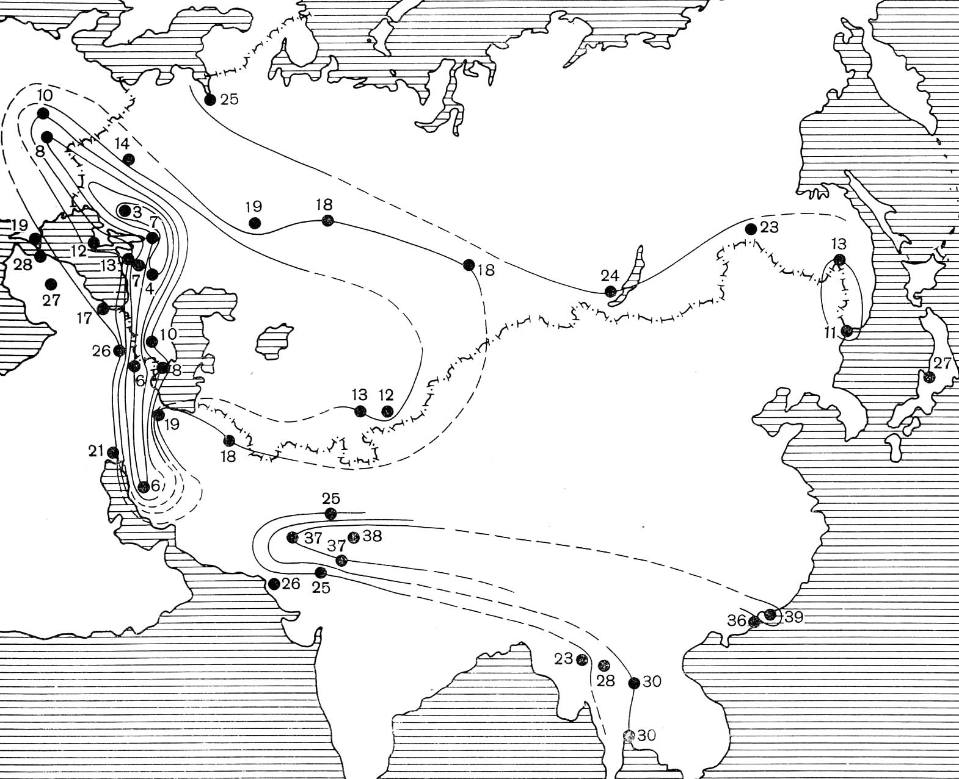
Если рассмотреть подготовленную нами карту распределения частот мутантного аллеля О в различных популяциях на территории Евразии (рис. 44), то легко заметить, что его частота в различных географических регионах суперконтинента существенно отличается.
Рис. 44. Карта распространения кошек с мутацией О; цифрами обозначен их процент в популяциях; пунктирные линии разграничивают районы с большей и меньшей частотами мутаций [по Гончаренко и др., 1985]
Частота рыжих кошек относительно велика в двух разных районах: в сфере влияния арабских халифов в Малой Азии, на южном побережье Средиземного моря и в зоне действия викингов – Исландия, Британские острова, север континентальной Европы. Там же, где простиралась некогда Западная Римская империя, мутация О встречается относительно редко. В этом отношении также очень интересны и исследования отечественных кошек. В популяциях двух крупнейших белорусских и девяти российских городов, включая Сибирь, Дальний Восток и основанные русскими переселенцами Алма-Ату и Талас частота мутантного аллеля О колеблется от 15 до 25% (рис. 44). Результаты проведенных исследований свидетельствуют в пользу того, что эти популяции ведут свою родословную от кошек, которые пришли к нам вместе с варягами из Скандинавии. В то же время полученные данные по таким южным городам как Баку, Армавир, Краснодар, Ростов на Дону и Орджоникидзе (Украина), где частота аллеля О составила только 2-7% (рис. 44), однозначно подтверждают наличие коридора пониженной частоты этого аллеля по линии Иран – Кавказ – Юг Европейской части СНГ – Центральная Европа. По-видимому, у викингов вследствие эффекта основателя сформировались популяции с высокой частотой аллеля O, и это распространилось на территории их влияния, тогда как у римлян ядро популяционного генофонда Felis catus сложилось без серьезного влияния данного аллеля. Нельзя отрицать и более простое объяснение. Возможно, римляне не любили рыжих кошек, а вот арабы и викинги – любили.
Аллельные частоты в популяциях – это очень устойчивый показатель. В больших популяциях при отсутствии отбора и селективной миграции этот показатель может сохраняться без изменения в десятках и сотнях поколений. Естественно, что за полтора тысячелетия после падения Рима в популяциях кошек произошло много изменений, связанных с передвижением людей и самих кошек. И все же различия в генных частотах по мутации О, возникшие, видимо, еще в тот период, достаточно четко сохранились до наших дней.
Не менее информативно выглядят карты распределения в популяциях кошек и рецессивных мутаций.
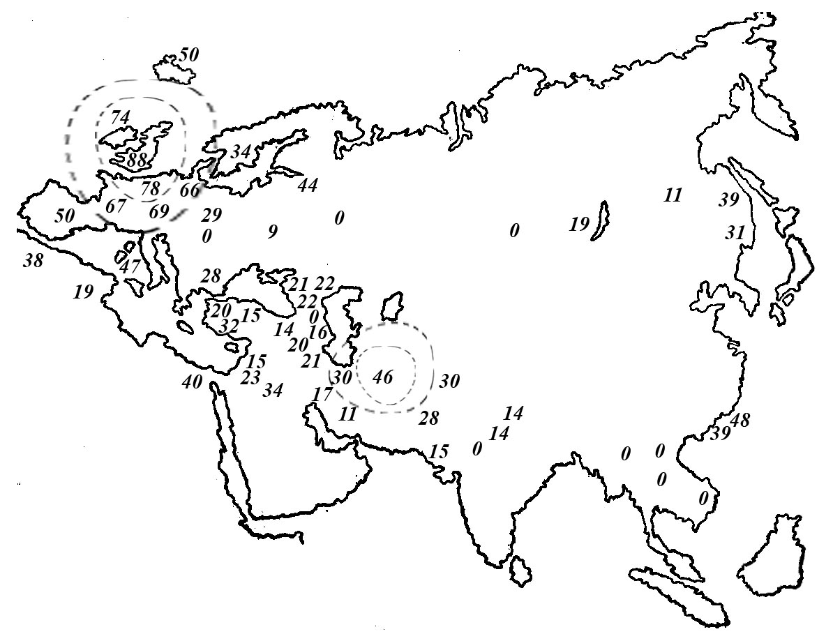
Из карты распределения частот мутантного аллеля t^{b} (рис. 45), который вызывает образование мраморного рисунка, хорошо видно, что наибольшая его концентрация находится в двух местах – в Англии и Иране. По мере удаления от этих мест частота мраморного аллеля t^{b} падает. Причем, глядя на карту (рис. 45), складывается впечатление, что от двух центров максимальной концентрации частота данного аллеля уменьшается как бы кругами, подобно затухающим волнам на поверхности воды.
Рис. 45. Карта распространения кошек с мраморной окраской (мутация t^{b}); цифрами обозначен их процент в популяциях.
В популяциях Беларуси, России и Украины мраморный аллель t^{b} встречается в минимальных количествах, а в некоторых популяциях носителей этого аллеля встретить не удалось совсем (рис. 45). Полученные данные указывают на то, что генофонд кошек на территории Восточной Европы сложился без существенного влияния англо-французских или иранских кошек.
В связи с этим особого внимания заслуживают данные по Ленинграду (рис. 45), где частота аллеля t^{b} составила 44%. Считается, что аномально высокой частоты в Ленинграде этот аллель достиг в послевоенный период. За время блокады с 1941 по 1943 годы популяция Felis catus в Ленинграде практически полностью исчезла, и ее восстановление происходило под серьезным влиянием кошек, завезенных в город на судах с военными и продовольственными поставками в основном из английских портов. Иными словами столь высокая частота данного аллеля в Ленинграде обязана действию эффекта основателя, когда популяция формируется под влиянием небольшого числа первоначальных особей сходного генотипа. Похожая ситуация наблюдается и в дальневосточных портах Владивостоке и Находке, через которые в те годы также шли поставки от англо-американских союзников. Здесь частота аллеля t^{b} достигла 31 и 39% соответственно. Интересно, что распространение этого аллеля за полвека от портовых городов вглубь страны четко видно только на Востоке (рис. 45), где он достиг уже района озера Байкал. В тоже время наши данные указывают на менее интенсивный генный поток t^{b} от Ленинграда в города Центральной России и Белоруссии.
Любопытная закономерность в изменении частот мутации, вызывающей образование мраморного рисунка, выявлена при анализе популяций кошек Англии и ее бывших колоний. Если построить график зависимости частоты мутантного гена от времени возникновения популяции, то легко увидеть, что зависимость имеет линейный характер. Чем раньше попали английские кошки в тот или иной район, тем ниже там частота гена. Продолжив линию до наших дней, получим частоту в современной Англии. Нейл Б. Тодд, основываясь на графике, высказал такое предположение. Поскольку частота мраморной мутации в Англии очень быстро растет (по неясной пока причине), а в ее бывших колониях остается неизменной, это означает, что генетические профили кошачьих популяций бывших колоний можно рассматривать как исторические портреты старинных английских популяций.
Интересная ситуация сложилась в популяциях кошек с еще одним мутантным рецессивным аллелем, определяющим у кошек черный окрас. Оказалось, что популяции крупных промышленных городов более сходны по этому признаку, чем популяции соседних с городами деревень. Этот мутантный аллель а можно назвать аллелем урбанизации. Его частота возрастает прямо пропорционально росту численности населения. Может быть, здесь действует естественный отбор в пользу черных кошек и это явление – еще один пример промышленного меланизма? Как у бабочки березовой пяденицы (Betus betularia), у которой есть черная и белая формы. В городах на закопченных стволах берез черные бабочки незаметны для птиц, и поэтому их частота в городских популяциях резко возрастает. А в деревнях, где березы еще сохранили свою чистоту, картина обратная. Может быть, черному коту в задымленном городе легче незаметно подобраться к мышке или воробью.
В своей книге «Этюды о мутантах» П.М. Бородин пишет, что «мутантный ген (а) может обладать множественным действием на поведение животных… и черные кошки, возможно, более приспособлены к напряженной и нервной городской жизни, чем их нормальные собратья, и этим объясняется повышенная частота их в городах».
На мышах и крысах было показано, что носители этой мутации более спокойны, более дружелюбны к человеку, устойчивее к действию стрессоров, чем животные, не располагающие таким геном.

Практическое занятие

Цель – закрепить знания по генетическим механизмам возникновения мутаций, генетической структуре популяций, положениям закона Харди-Вайнберга на примере практических заданий и решения соответствующих задач.

Материалы и оборудование. Схема механизмов возникновения основных типов генетических мутаций, таблицы распределения генотипов в популяциях кошек Felis catus, база визуализированных генотипов, тетради, ручки. Литература: данное практическое пособие, учебник по генетике.
Задания

1 Прочесть тему 8 «Популяционная генетика и геногеография кошек Felis catus» (стр. 77-89). Особенно тщательно проработать материал по генетическим механизмам возникновения мутаций, генетической структуре популяций, положениям закона Харди-Вайнберга и ответить на поставленные ниже вопросы.
- Какое явление называют мутацией? Перечислите основные типы мутаций.
- Как рассчитывается частота аллелей для аутосомных и сцепленных с полом генов?
- Определите частоту встречаемости аллеля S, если частота рецессивного аллеля s составила 57%.
- Укажите, каким образом распределились кошки с мраморным окрасом, используя рис. 45. С чем это может быть связано?
- Объясните возникновение коридора пониженных частот по мутации Orange, используя рис. 44.
- Частота мутантного аллеля t^{b} в Ленинграде составляет 44%, в то время как в ближайших городах европейской части СНГ она не превышает 10%. Как это можно объяснить?

2 Прорешать задачи по рейтинговой системе, набрав не менее 10 баллов.
- В ходе исследования популяционно-генетической структуры было проанализировано 188 кошек. Среди них 62 имели черный (неагути) окрас меха, включая чисто черных, черных с белыми пятнами, черепаховых с черными фрагментами, а также кошек с пепельным окрасом. Как вычислить частоту кошек с фенотипом неагути (аа) в данной популяции, если 3 из них были сплошного белого окраса (W-), а 14 – рыжего (ОО и ОY)?
(2 балла)
- Определите частоту встречаемости аллеля а, используя условие из предыдущей задачи.
(1 балл)
- Вычислите частоту рецессивного аллеля l в популяции Felis catus, представленной 188 особями. Известно, что 13 кошек из данной популяции имели длинный мех, 62 были черными, а 3 - полностью белыми.
(1 балл)
- Рассчитайте частоту доминантного аллеля W в популяции Felis catus, если известно, что из 188 проанализированных особей 3 имели сплошной белый окрас.
(1 балл)
- В популяции Felis catus из 250 проанализированных особей 55 оказались с черным окрасом шерсти (аа), 5 – с белым (W-), а 73 особи имели белые пятна (S-). Используя закон Харди-Вайнберга, рассчитайте частоты встречаемости для следующих аллелей: а, W, S.
(2 балла)
- В одном сибирском городе проводился популяционно-генетический анализ домашних кошек. Было исследовано 226 особей Felis catus, из них 24 были рыжего окраса, 42 – черепахового, а остальные – не рыжими, среди которых 4 были полностью белыми. Какова частота сцепленного с полом доминантного аллеля О в этой популяции?
(3 балла)
- В популяции кошек в течение одного года родилось 27% особей с длинной шерстью (ll). Определите частоты аллелей и долю гетерозигот в этой популяции при условии панмиксии.
(2 балла)
- В популяции кошек города Гомеля из 188 проанализированных особей у одной оказался мраморный окрас, который определяется аллелем t^{b}. Можно ли вычислить количество гетерозиготных по данному аллелю кошек в гомельской популяции, если известно, что 3 кошки в ней имели генотип W-, 3 -Т^{а} и 62 – аа?
(3 балла)

Вопросы для самоконтроля
- Что является объектом исследования для популяционной генетики?
- В чем заслуга английского математика Г. Харди и немецкого врача В. Вайнберга?
- Что способствовало возникновению и закреплению у представителей Felis catus такого большого количества мутантных аллелей окраса и структуры меха?
- Сформулируйте закон Харди-Вайнберга. Для чего он применяется?
- Что такое генетическая структура популяции, и какие показатели применяются для ее оценки?
- Каковы частоты возникновения мутаций?
- Для каких целей производится расчет аллельных частот при популяционно-генетических исследованиях?
- Назовите признаки идеальных популяций?
- Что такое геногеография? Какие задачи можно решать с помощью геногеографии? Приведите пример.
- Почему популяции у домашних кошек Felis catus можно считать истинными, а у домашних собак Canus canus – нет.

